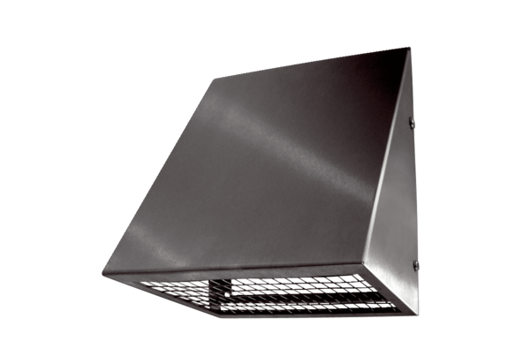Wandstutzen AW-AL-250-EVerpackungseinheit: 1 StückSortiment: 14
Artikelnummer: 0044.0377Hersteller: AEREX

